Címek megadása bizonylatkészítéskor
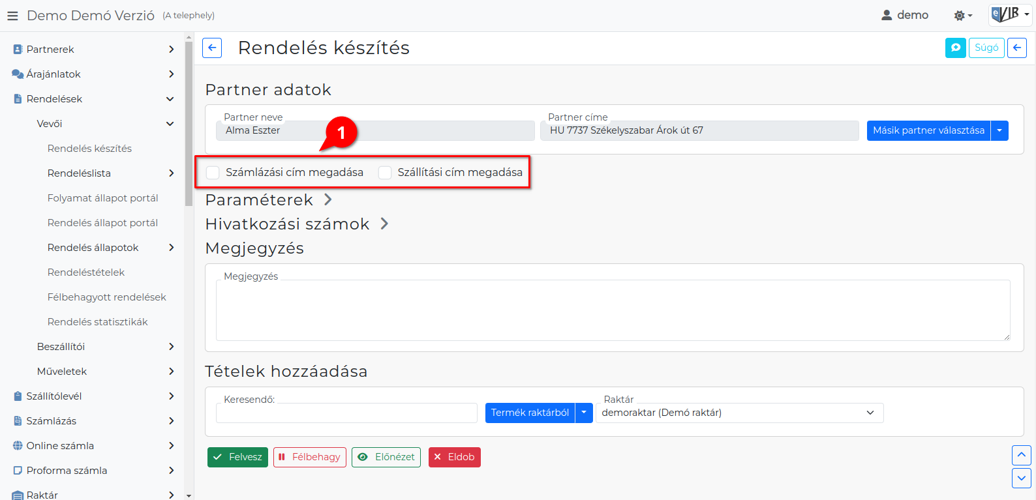
Egyes bizonylatok készítésekor (pl. vevői rendelés, szállítólevél) lehetőség van számlázási és szállítási címeket megadni a kiválasztott partnerhez, ha azok eltérnek a székhely címétől. Ha a szállítási és a számlázási címek megegyeznek a székhely címével, akkor ezeket nem szükséges külön megadni, mert a rendszer automatikusan a székhely címet használja minden olyan esetben, amikor nincs megadva külön szállítási vagy számlázási cím.
Ez a cím a visszaigazoláson szerepel majd és utána amikor a pl. a rendelésből készül számla / szállítólevél, akkor ezt a címet fogja használni a rendszer.
Már kiállított bizonylatokra semmilyen hatással nincs a partner adatainak módosítása, de új rendelések készítésénél felhasználhatóak.
Ha már létező rendelésen szükséges a címeket módosítani, akkor azt kizárólag úgy lehet megtenni, hogy új rendelésbe kell beemelni a korábbit. Azt a korábbi rendelést pedig lezárásra jelölni az új rendelés készítése közben.

Cím megadása
1. A partner kiválasztása után a Partner adatok mező alatt megjelenik a Számlázási cím megadása és a Szállítási cím megadása checkbox.

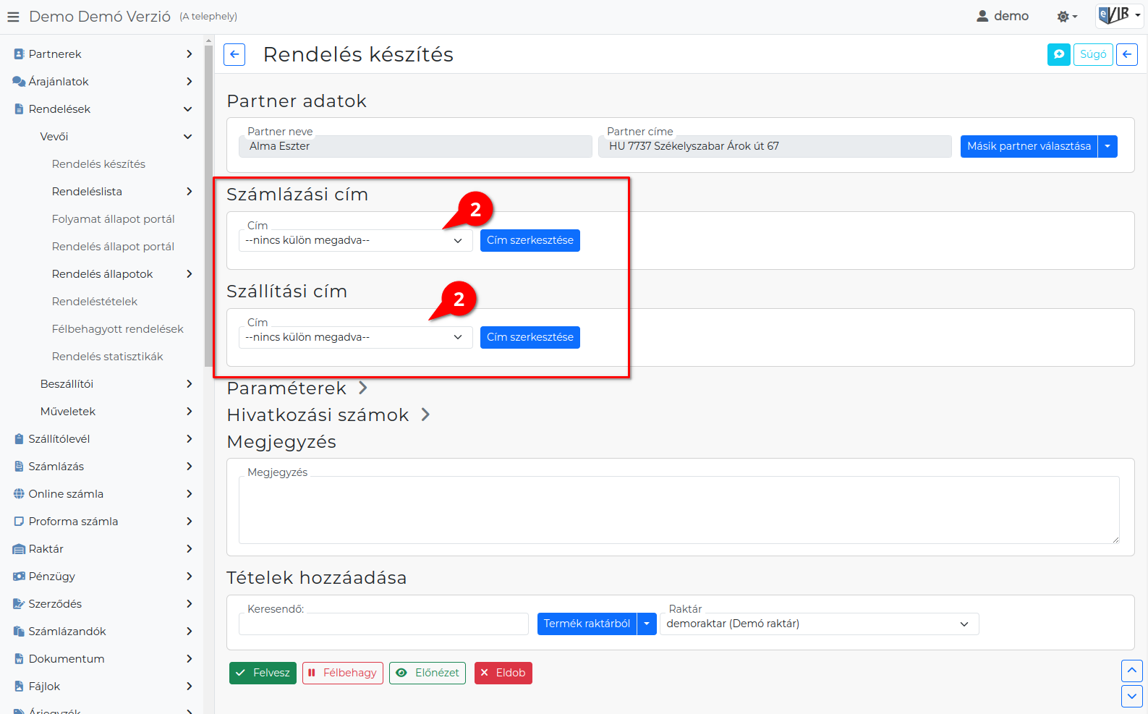
2. Számlázási/Szállítási cím megadását kijelölve megjelenik a cím kiválasztását illetve Új cím rögzítését felkínáló legördülő mező.

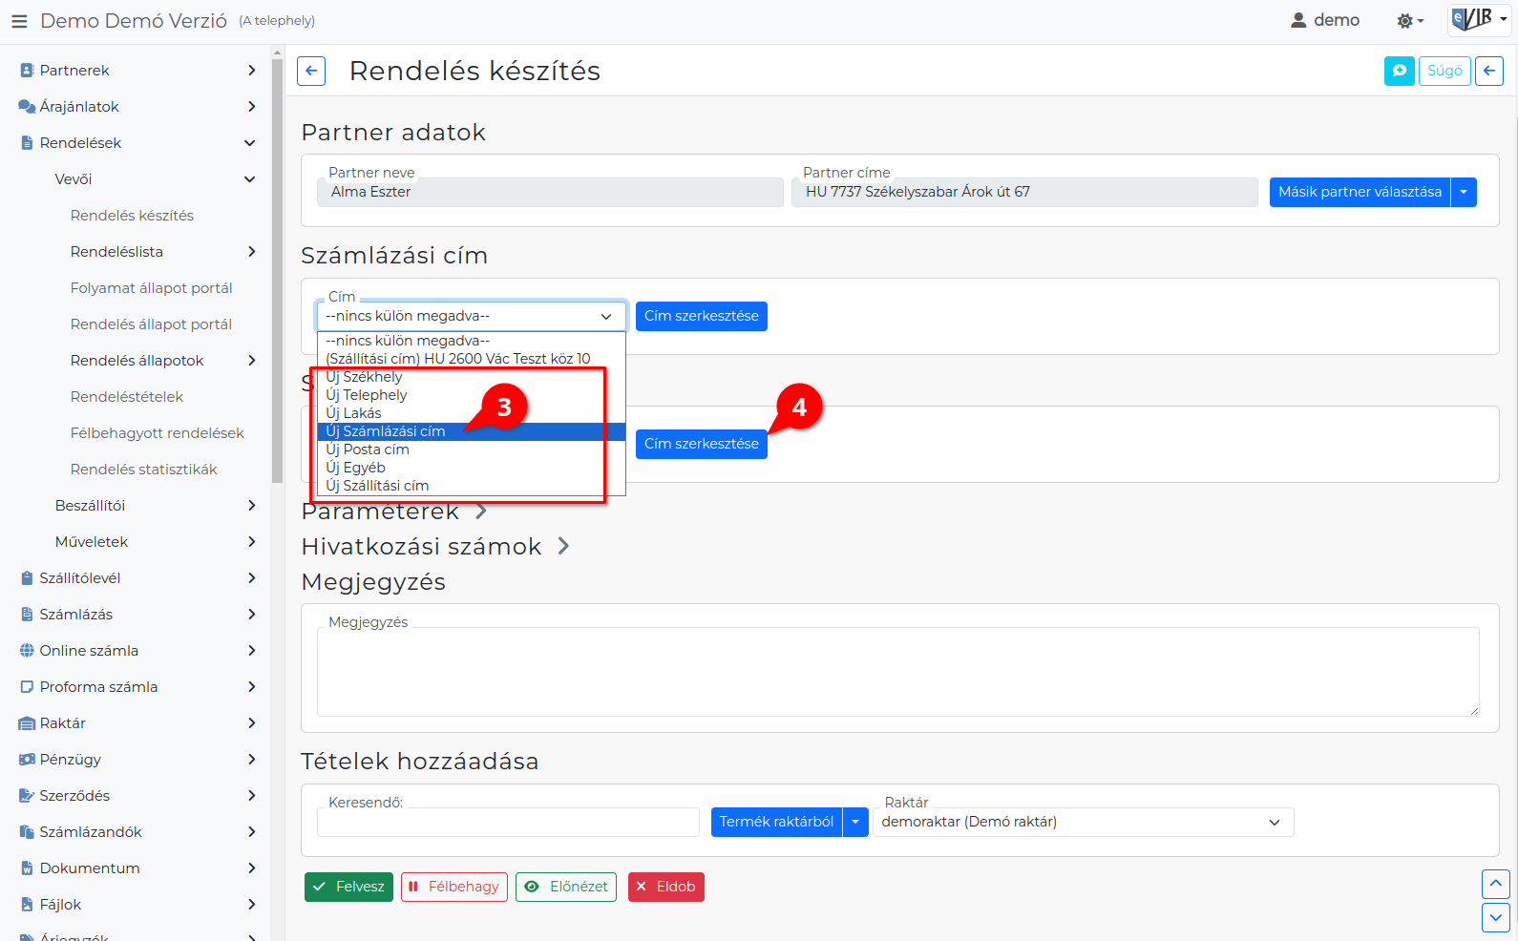
3. A már rögzített címek közül választhatunk, illetve Új … címtípust kiválasztva rögzíthetünk egyéb címeket a partnerhez.
4. Például: Új Számlázási cím kiválasztása után a | Cím szerkesztése | gombra kattintva nyílik meg az űrlap.

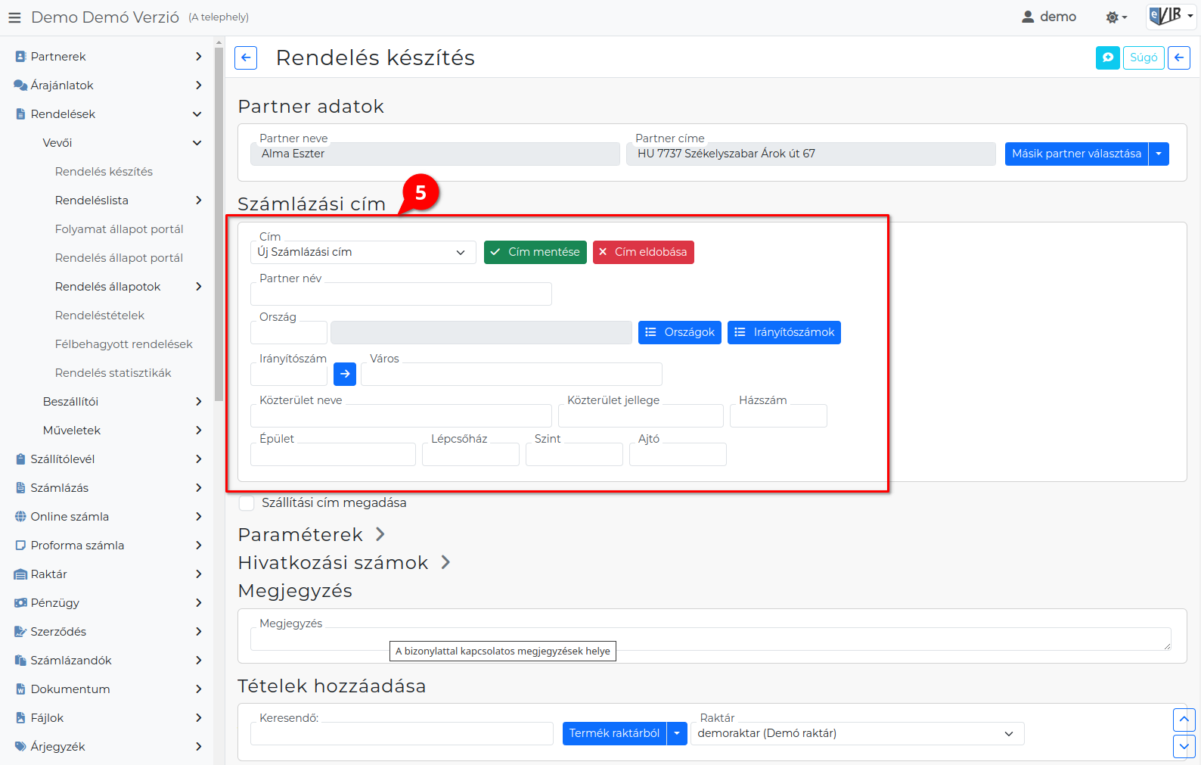
5. A következő lépés a cím mezők kitöltése és végül mentése:
- | Cím mentése |
Gombra kattintva elmentjük a címet a partner adataihoz.
- | Cím eldobása |
A cím mentése nélkül bezárjuk a területet.

Kapcsolódó oldalak:
- Címtípusok kezelése
- Partner nyilvántartás
- Partner címek

